Муниципальное казенное общеобразовательное учреждение
«Средняя общеобразовательная школа № 2 с. Карагач»
Прохладненского муниципального района КБР

Структурное подразделение дошкольного образования №2

Сказочное путешествие
Конспект НОД по развитию речи с детьми старшей группы.

(апрель 2022г.)

Подготовила и провела воспитатель
Отарова С.М.

с. Карагач

«Сказочное путешествие»

Цель: создать у детей радостное эмоциональное настроение при общении с взрослым и сверстниками.

Задачи:
-Совершенствовать умение детей узнавать сказки по литературным фрагментам, иллюстрациям, ключевым словам.
- Формировать эмоциональную отзывчивость, сопереживать состоянию, настроению героев.
- Развивать воображение, память, внимание; речь детей, инициативу.
-Активизировать в речи детей: название сказок, имена сказочных героев. - Воспитывать любовь и интерес к сказкам.

Воспитатель: Добрый день дорогие дети.
Для начала встаньте в круг
Столько радости вокруг.
Мы все за руки возьмемся
И друг другу улыбнёмся (от ваших улыбок в зале стало светлее)
Ребята, вы готовы поиграть?
Дети: Да
Воспитатель: Можно встречу начинать.
Сейчас я предлагаю удобно расположиться на стульях. Вам удобно?
У вас хорошее настроение? У меня хорошее!
Ребята, много сказок есть на свете
Сказки очень любят дети.
Все хотят в них побывать
И конечно поиграть. А вы, любите сказки? (Да) Замечательно!
Сказка – это счастье и тому, кто верит, сказка непременно отворит все двери.
Далеко-далеко, за горами, за морями, за дремучими лесами, за тридевять земель, в Тридесятом царстве, в Тридесятом государстве находится огромная страна Сказок.
Воспитатель: Хотите отправиться в сказочное путешествие? Как же нам добраться в эту Страну Сказок? Предложения детей.
Хорошо, я вас выслушала, но сегодня предлагаю добраться в эту страну по волшебной карте, где указан нам путь.
(Воспитатель разворачивает карту, а это не карта, а пустой лист)
Воспитатель: Что это! Посмотрите, ребята, вы что-нибудь видите, здесь же ничего нет! Называю имя ребёнка, Амир посмотри, ты что нибудь видишь? Ничего не понимаю, кто это так пошутил. Как же нам быть, что делать?
Слышится шум, стук. Ребята к нам кто-то идёт.
Появляется Баба-Яга.
Баба-Яга: Ха-ха-ха! Так вам и надо, размечтались путешественники, в страну Сказок им захотелось, иж чего! Не пущу!
Это я украла у вас волшебную карту, больше вы её не увидите.
Здравствуй, Баба яга! Ребята поздоровайтесь с Б. Ягой.
Воспитатель: Баба-Яга, ты чего хулиганишь, опять свои козни строишь, пропусти, пожалуйста, нас в Страну сказок.
Ребята, давайте вместе попросим Бабу Ягу ласково, с волшебным словом. (Воспитатель и дети просят Бабу-Ягу пропустить их в сказочную страну). Баба Яга пусти нас, пожалуйста, в страну Сказок.
Баба-Яга: Ну, ладно! Так уж и быть. Есть у меня одна книга, не простая, волшебная книга Сказок, в которой находятся для вас трудные задания. Если вы выполните все задания правильно, то я вам помогу попасть в страну Сказок.
Воспитатель:
- Я думаю, мы с ребятами справимся с любыми заданиями, не испугаемся трудностей. Правда, ребята!
Баба-Яга: Б. Я. Хорошо до встречи - Я буду с вами на связи.
Воспитатель: Ребята,! Готовы выполнять задания Бабы-Яги? Хорошо! Вместе отправляемся в страну Сказок
1 задание: «Угадай название сказки? »
Вам нужно посмотреть внимательно на иллюстрацию и назвать название сказки?
- Сказки просят: «А сейчас, вы друзья, узнайте нас! »
Слайд – «Гуси - лебеди»
Слайд – «Царевна - лягушка»
Слайд – «Сестрица Алёнушка и братец Иванушка»
2задание: «Что напутал художник в сказке? »
- Буратино и золотое яичко
- Коза и 7 цыплят
Воспитатель: Ребята Баба Яга улетела на важную встречу и оставила для нас свою замечательную разминку:
Слайд – Разминка «Баба Яга»
В темном лесу есть избушка,(соединяем руки над головой-крыша)
Стоит задом наперёд,(повороты вправо и влево)
В той избушке есть старушка
Бабушка Яга живёт(как будто повязываем платок)
Нос крючком, глаза большие(прикладываем руку к носу и выставляем палец, как крючок)
Словно угольки горят(не убирая рук, повороты вправо и влево)
И сердитая и злая! (показываем злость, машем кулаками)
Дыбом волосы стоят.(растопыренные пальцы сделать на голову)
И всего одна нога (стоим на одной ноге)
Не простая, костяная. Вот так Бабушка Яга (хлопаем по коленям. На слова бабушка Яга, разводим руки в стороны).
3 задание: «Сказочное лото»
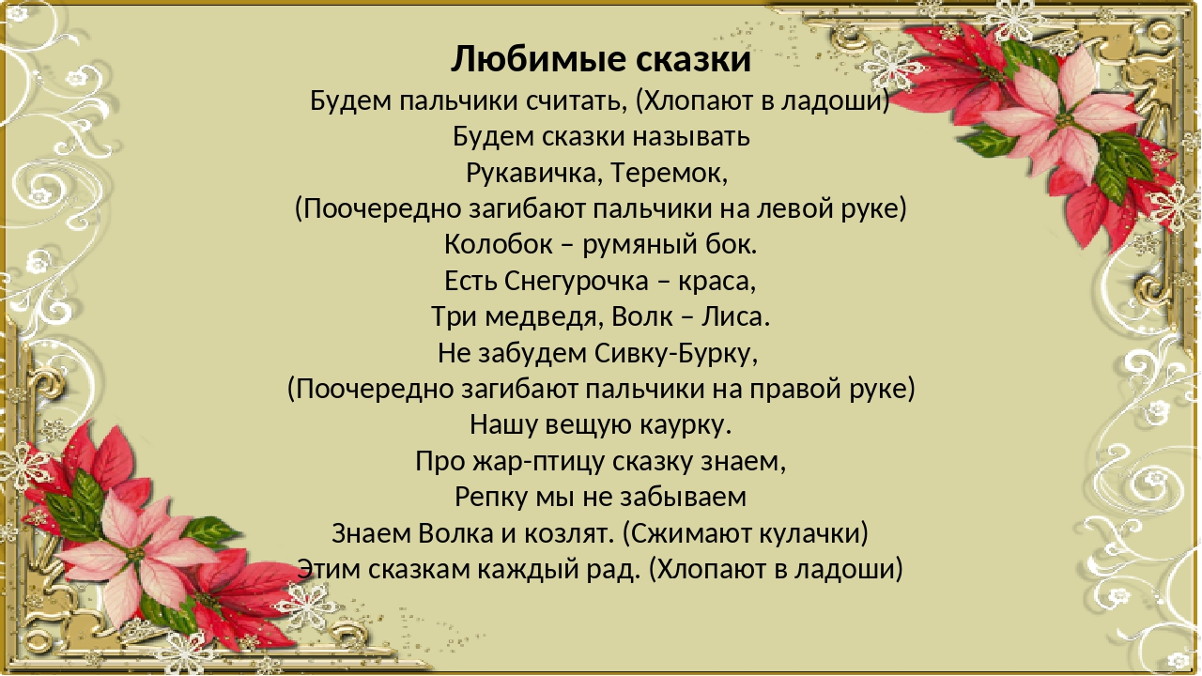
Предлагаю детям разрезные картинки: разделиться на 2 подгруппы и собрать сказки.
Трудно сказочку сложить,
Но не надо нам тужить,
Дружно, смело и умело,
С вами мы взялись за дело!
1 подгруппа –
2 подгруппа –
Молодцы ребята! Правильно выполнили задание.
4 задание: «Какому сказочному герою принадлежит этот предмет? »
5 задание: игровое упражнение с мячом «Дополни имя сказочного героя»
Для выполнения этого задания, давайте ребята встанем в круг. У сказочных героев есть двойные имена и названия. Поэтому сейчас будем передавать мяч по кругу и дополнять имена.
(Елена – прекрасная, Василиса – прекрасная, Кощей – бессмертный, Сестрица – Алёнушка, Братец – Иванушка, Змей – Горыныч, Крошечка – Хаврошечка, Мальчик – с – пальчик, Марья – Моревна, Иван – царевич, Лягушка – Царевна, Красная шапочка) и т.д.
Ребята мы с вами выполнили все задания, наше путешествие продолжается.
Воспитатель: Баба Яга, дети, выполнили задания. (произнести быстро)
Баба Яга: Я вас видела, мне понравилось, как дети выполняли задания и отвечали на вопросы! Дети у вас добренькие, умненькие, весёленькие!
Воспитатель: Баба Яга, так выполняй своё обещание. Пропусти нас в страну Сказок, пожалуйста!
Воспитатель: Спасибо Баба Яга, что ты открыла дорогу в страну Сказок! Дети очень рады и довольны! До свидания!
Баба Яга: До свидания, до новых встреч!
Слайд – Замок
Заставка со сказками.
Воспитатель: Наше путешествие закончилось. И страна сказок подарила нам волшебный сундучок. Давайте, ребята вместе посмотрим, что в нём?
Сундучок! (с подарками)
Сказочная Страна дарит вам книжки со сказками на страницах которых, вы встретитесь со сказочными героями.
Воспитатель: Дорогие ребята, я так рада была с вами встретиться, мне было приятно общаться с вами, вы все такие любознательные, дружные, веселые.
Нам сказки дарят чудо,
А без чудес нельзя!
Они живут повсюду,
И нам они друзья!

